科學科：親手砌漂移車、滑板 認識摩擦力
2026年5月
統籌：張智聰老師
對應範疇（請剔選）：
學與教 ☐ 校風及學生支援 ☐ 學生表現 ☐ 管理與組織
對應學習宗旨：寬廣的知識基礎、共通能力
活動簡介：
透過親手組裝漂移車及滑板並在禮堂試玩，讓學生先感受漂移和滑行，再以人工智能遊戲回答摩擦力問題，然後學習摩擦力的科學原理；活動期間邀請《Oh!爸媽》到校訪問。
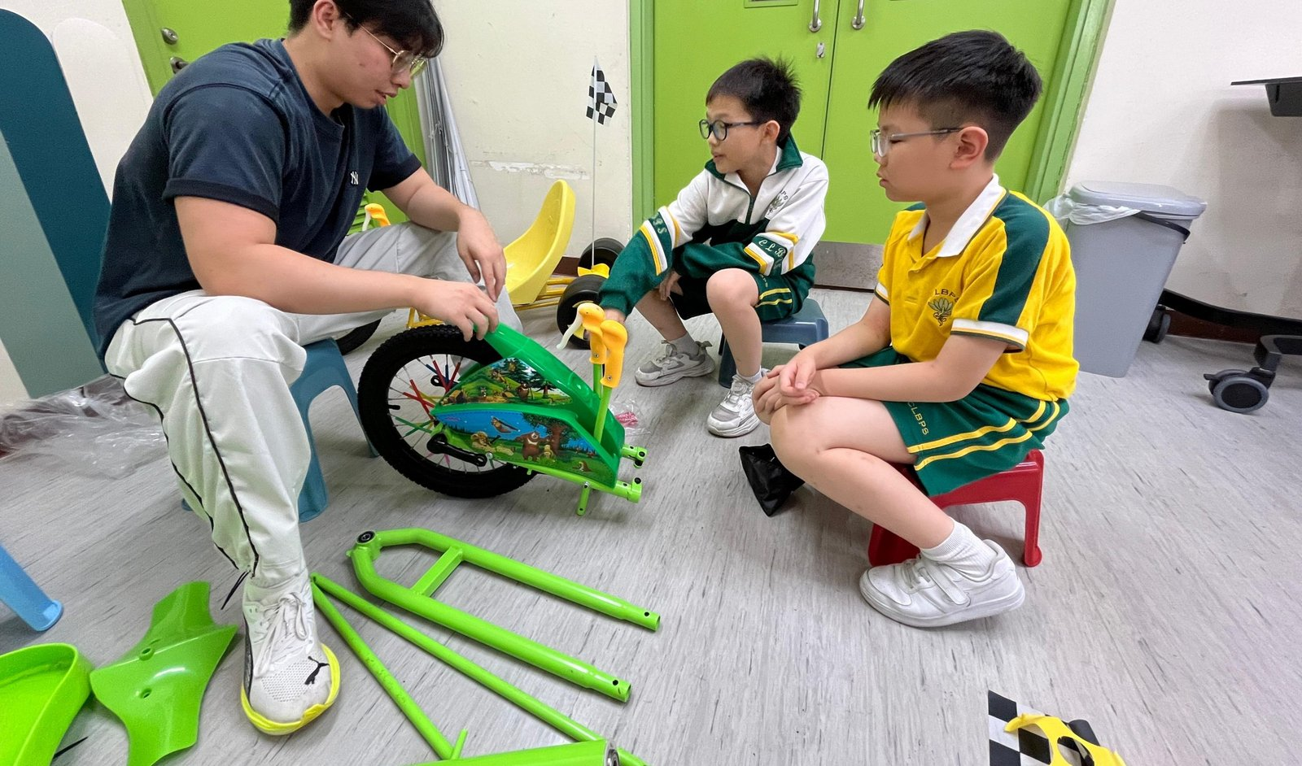 | 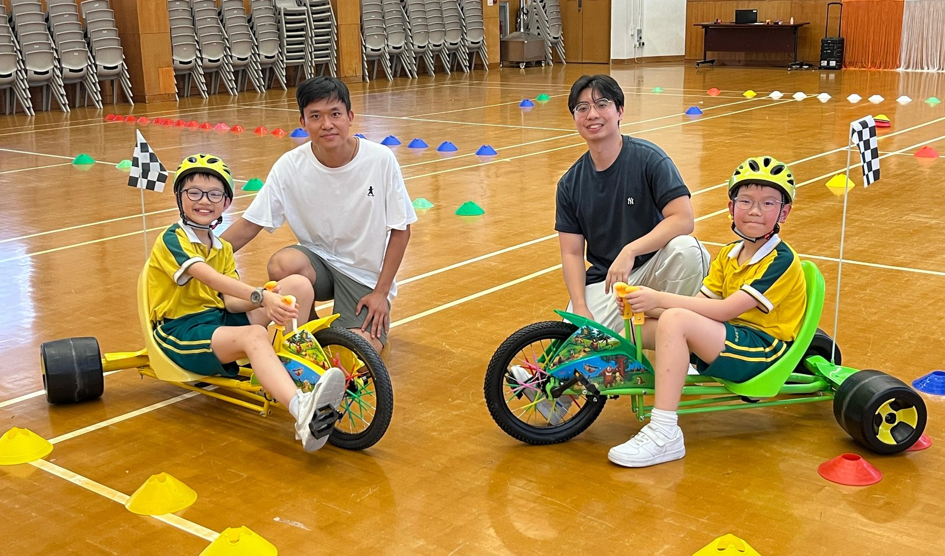
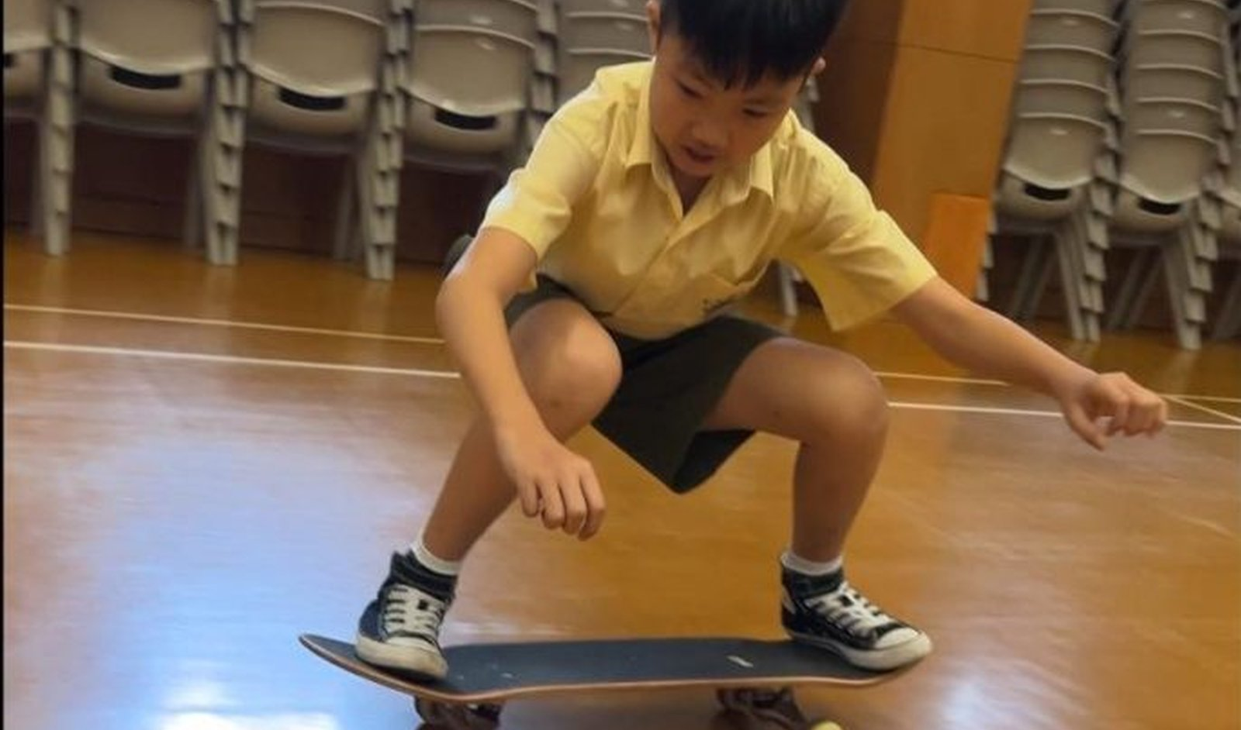 | 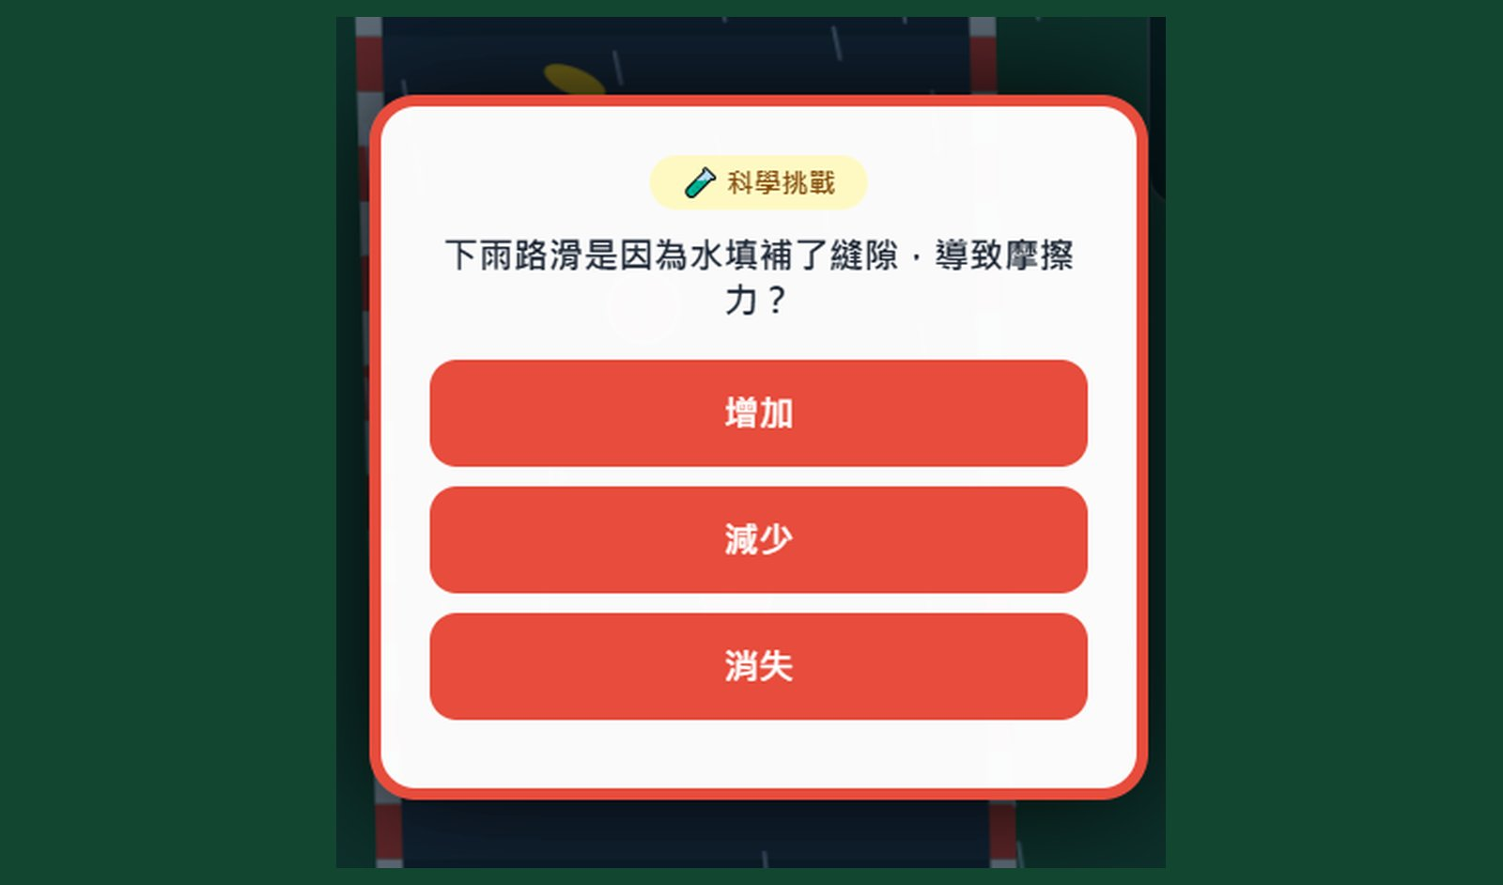
評估數據： 相片 學生作品 ☐ 評估結果 ☐ 問卷數據 ☐ 其他：________
成效（學生學到什麼）：
學生由支架、軸承和板面開始，用螺絲批和扳手組裝漂移車，完成後在禮堂沿錐標試車，並觀察滑板橫滑煞車時車輪與地面的摩擦力如何轉變。其後學生玩人工智能遊戲「摩擦力 變幻天氣大挑戰」，遊戲隨天氣改變路面，撞到問題盒子才回答摩擦力選擇題，例如雨水會減少摩擦力、粗糙的接觸面會加大摩擦力。活動期間《Oh!爸媽》於2026年5月20日到校拍攝，5月28日刊出專題「禮堂變賽車場 學生親手砌飄移車、滑板 校內飆車實踐科學原理」，並在 Facebook 及 Instagram 發出訪問帖文和短片。試玩和答題之後，課堂再整理原理：摩擦力阻礙相對運動，接觸面和重量會改變它的大小。
反思：
整體而言，組裝、試玩和遊戲讓學生先有經歷，再把經歷說成摩擦力，《Oh!爸媽》的專題亦記下組裝、滑板慢鏡和人工智能遊戲。然而，選擇題可以選中答案，學生仍未必指出是輪子、軸承還是地面在起作用。來年可在進入遊戲前，請學生指着一個零件，說出它令摩擦力變大還是變小，並在傳媒訪問時用一句話解釋，而不是只示範動作。

